フローチャート

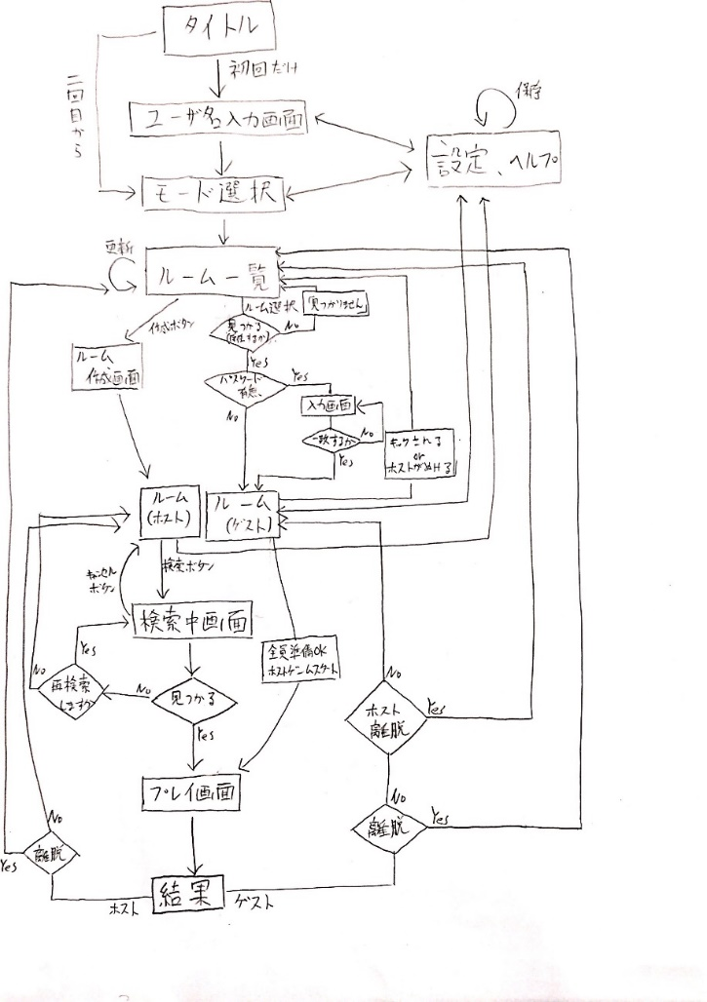

タイトル画面

「画面をタップしてください」と表示

画面をタップしたら…

初回：ニックネーム入力画面へ

以降：設定画面へ

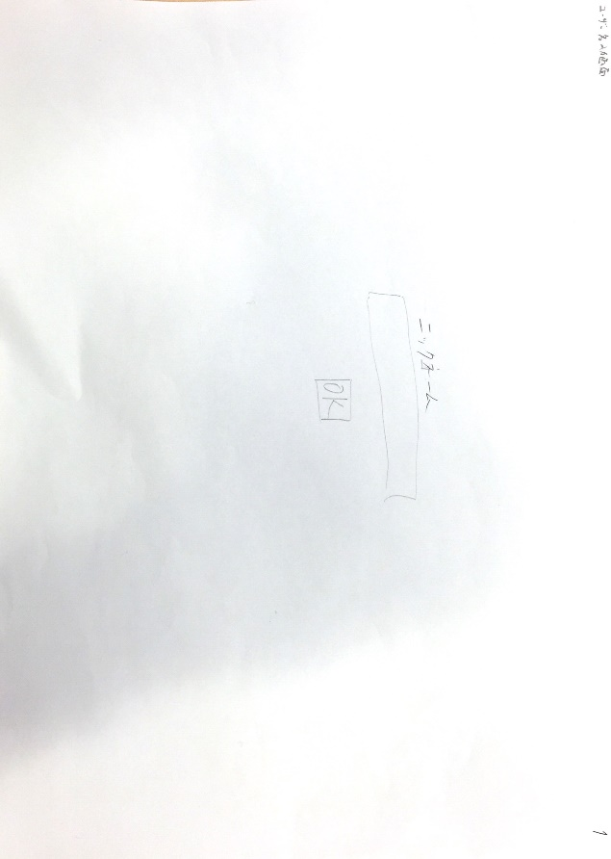ニックネーム入力画面

初回起動で表示するページ

ユーザー名入力ボックス：全角6半角12字。タップで入力可能

OKボタン:モード選択画面に移動、ユーザー名入力でアクティブになる

ニックネームは重複有り

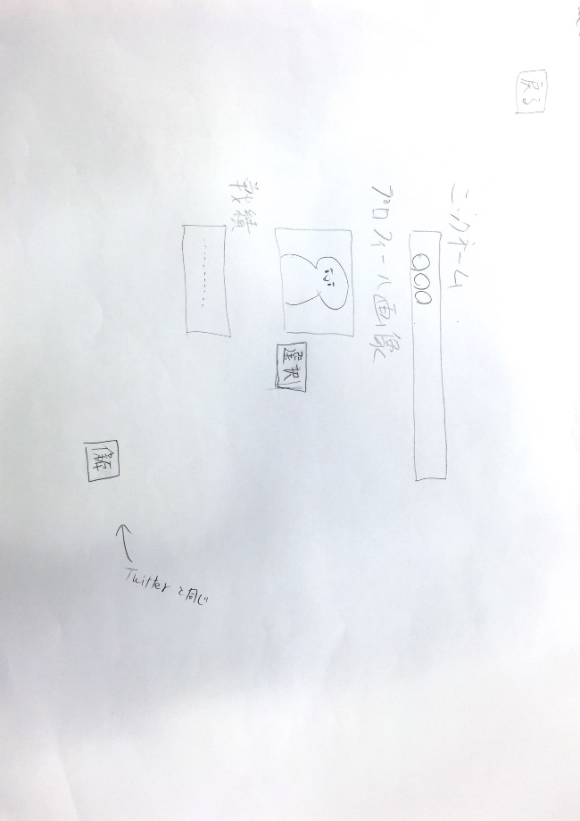設定画面

ニックネーム変更ボックス：現在のニックネームがボックス内に表示されている。タップで入力可能

プロフィール画像ボックス：現在使用されている画像を表示。未選択時はデフォルトの画像を表示

プロフィール画像変更ボタン：カメラロールへアクセスし、画像を選択

戦績：何戦何勝かを表示

保存ボタン：内容を保存して前のページへ戻る。

戻るボタン：前のページへ戻る。保存されていなければ変更前の状態へ戻す。

モード選択画面

モード選択ボタン(暫定3つ)：モード毎のルーム一覧へ移動？

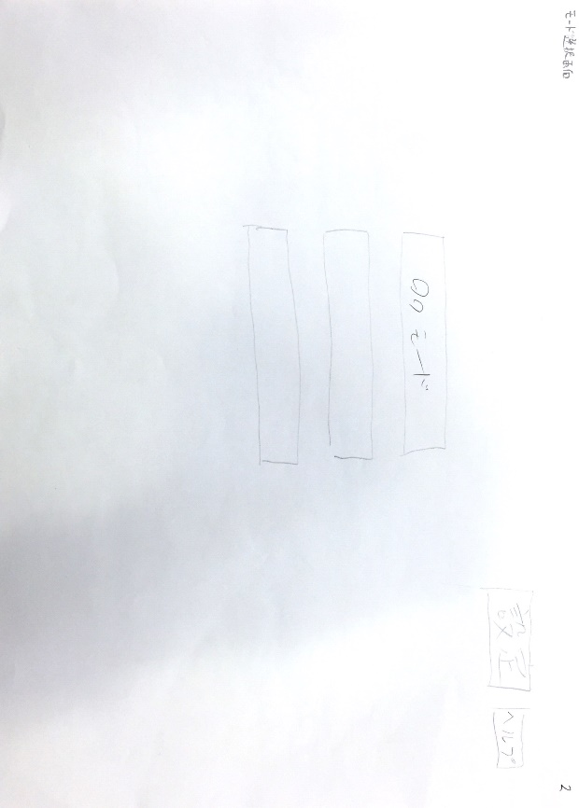設定ボタン：設定画面へ移動

ヘルプボタン：ヘルプ画面へ移動

ルーム一覧画面

戻るボタン：モード選択画面へ移動

設定ボタン：設定画面へ移動

ルーム作成ボタン：ルーム作成画面へ移動

更新ボタン：ルーム状況を更新

ヘルプボタン：ヘルプ画面へ移動

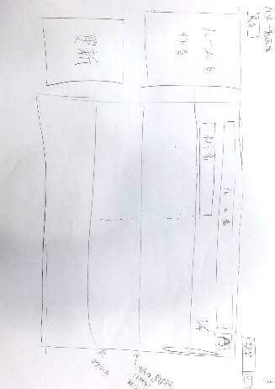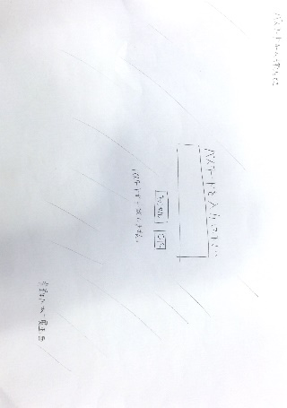

<ルーム選択について>

入室できるルームが存在しなければ、「ルームが存在しません」と表示

ルームボタン：縦にルームの数だけ並べる。ルーム名、ホスト名、ルーム人数、鍵付きの部屋なら南京錠マークを表示。選択したモードと同じルームが表示される

スクロールバー：ルームボタンが画面内に収まりきらない場合、スクロールバーを上下させることによりルームボタンを上下させることができる

鍵付きの部屋を選択時：パスワード入力ボックス、キャンセルボタン、OKボタンを表示

満室になっているルームを選択時：ルーム状況を更新

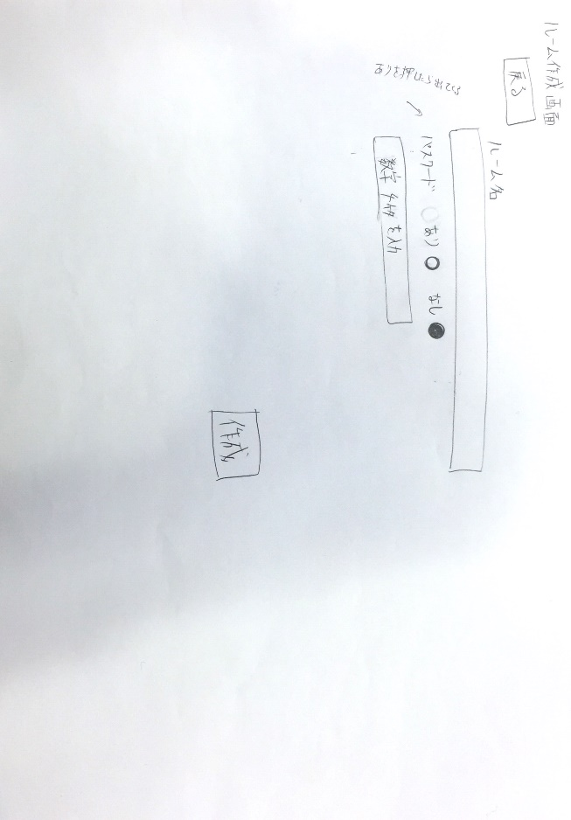ルーム作成画面

戻るボタン：ルーム一覧画面へ移動

ルーム名入力ボックス：タップで入力開始

パスワードあり、なしのボタン

パスワード入力ボックス：パスワードありでアクティブに。未入力の状態だと「パスワードが設定されていません」と下に表示

作成ボタン：ルーム画面(ホスト)へ移動

ルーム画面(ホスト)

プロフィール画像とニックネームが表示。表示される順番は入室した順で左から

メンバーが抜けるとそこが空欄になる。次に入ってきた人はそこに入る

ルーム名：ルーム名表示

常に画面を更新してメンバー、役職の状態を更新

プレイボタン：メンバー全員が準備完了でアクティブに。タップで検索画面へ。

役職ボタン：タップで役職一覧がドロップダウンされる。役職をタップで選択

解散ボタン：ルーム一覧画面へ移動

キックボタン：メンバーを強制退室させる

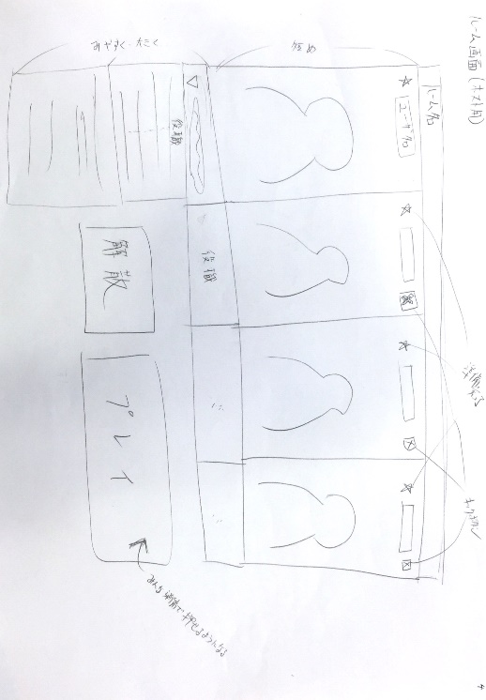

ゲームが終了し、結果画面から帰ってきていないメンバー・ホストは役職を選択していない状態で表示される

ルーム画面(ゲスト)

プロフィール画像とニックネームが表示。表示される順番は入室した順で左から

メンバーが抜けるとそこが空欄になる。次に入ってきた人はそこに入る

ルーム名：ルーム名表示

常に画面を更新してメンバー、役職の状態を更新

準備完了ボタン：タップで準備完了状態へ。このときキャンセル以外の操作は行えない。準備完了状態だとこの位置にキャンセルボタンが表示される

役職ボタン：タップで役職一覧がドロップダウンされる。役職をタップで選択

退室ボタン：ルーム一覧画面へ移動

ホストがプレイボタンタップで検索画面へ

ホストが解散すると強制的にルーム一覧画面へ移動。また、キックされた場合も同じ

ゲームが終了し、結果画面から帰ってきていないメンバー・ホストは役職を選択していない状態で表示される

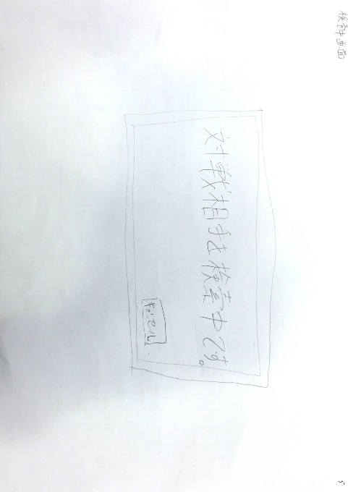検索(マッチング)画面

ホストのみ操作可

キャンセルボタン：タップでルーム画面へ

タイムアウトで再検索画面表示。はいをタップで検索画面へ。いいえをタップでルーム画面へ

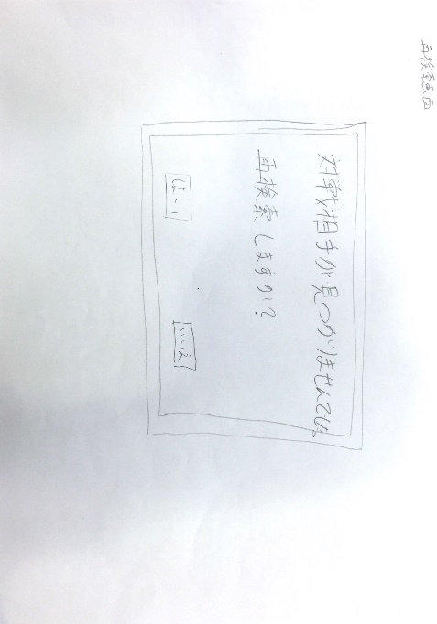

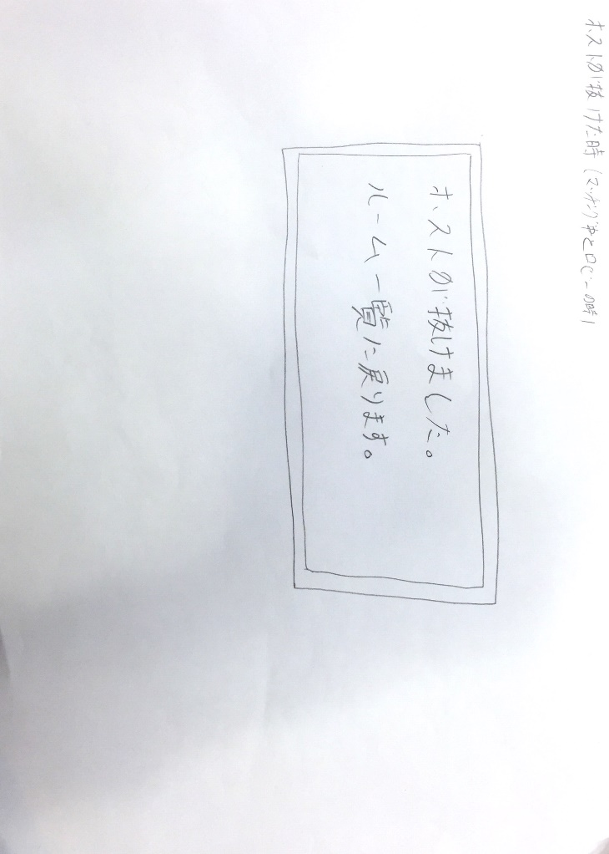エラー関連

ホストが解散、通信エラーで「ルームが解散されました」ルーム選択画面へ

対戦相手検索中にメンバーが通信エラー「メンバーが抜けました」ルーム画面へ

ヘルプ画面

結果画面

ルーム画面へ